Análisis del Código

[República de Filipinas]

Fecha: [17/05/2022]

Integrantes: Junisses Campos

Javier Orellana

Constanza Paredes

Joaquín Pérez

**Tabla de contenido**

Introducción 3

Pasos para ejecutar en SonarCloud 3

Análisis del Código 4

Defectos comentados 4

Bugs 4

Vulnerabilidades 5

Hotspots 5

Code Smells 5

Coverage 6

Duplications 6

Análisis de mejoras 6

¿Hubo alguna mejora significativa? 6

¿Considera que el código está usable? 6

# Introducción

En el presente documento se realizará un análisis de los “defectos” del sistema para Docentes del Colegio República de Filipinas, para ello se utilizará Sonar Cloud, una herramienta para poder evaluar el software sin necesidad de ejecutarlo.

# Pasos para ejecutar en SonarCloud

1. Descargar archivo desde el Drive - <https://drive.google.com/drive/folders/1LUO25BY3W1GJ1IQgZ71pCmlScDEmdszz?usp=sharing>
2. Crear nuevo repositorio y subir carpeta completa a este

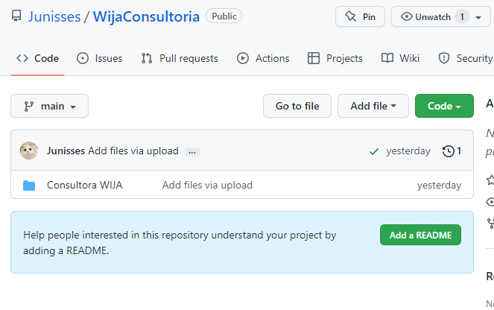

1. Una vez subido este, ir a Sonar Cloud y añadir un nuevo análisis

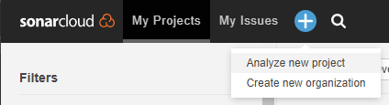

1. Seleccionar la cuenta de GitHub donde se subió anteriormente la carpeta, y seleccionar el repositorio a analizar, en este caso “Wija Consultoría”, ya que la carpeta del Drive tenia ese nombre



1. Y dar clic a “Set Up”

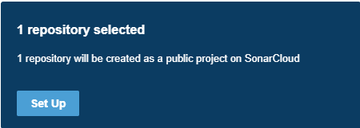

1. Esperar a que Sonar Cloud termine de realizar el análisis para poder ver los resultados

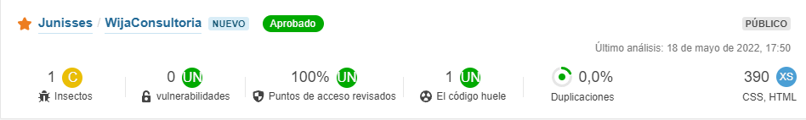

# Análisis del Código

Los archivos contenían poca codificación, considerando 3 carpetas, dos de ellas vacías y una con archivos .css para el diseño de dos plantillas de Front-End.

Por lo cual, el análisis no entrega mucha información, ya que es solo diseño lo que nos fue otorgado, no está programada una base de datos ni enlazado con funcionalidades de JavaScript.

# Defectos comentados

## Bugs

Dentro del archivo “login.css”, para el diseño que se le está dando a .logo, se repite la propiedad “display”, la primera vez esta en la línea 32 y luego en la 35, dando en ambas ocasiones el mismo valor de flex.

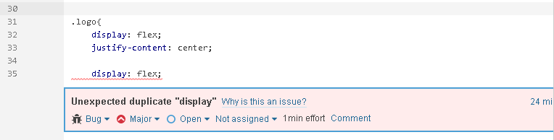

## Vulnerabilidades

Dado a que lo que se está analizando solo es diseño de Front-End, no hay vulnerabilidades.

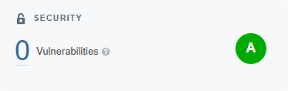

## Hotspots

Al igual que en el punto anterior, al solo estar analizando el diseño de Front-End, no se puede revisar la seguridad del sistema.

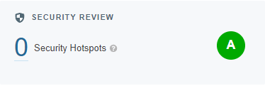

## Code Smells

Se encuentra un archivo totalmente vacío en la carpeta de .css, solo está utilizando espacio sin tener programado nada, este es el “style.css”, debería de eliminarse este archivo vacío.

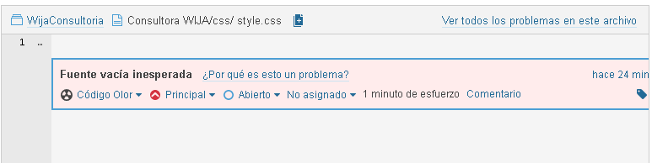

## Coverage

La cobertura es de 0%, ya que indica el porcentaje del código validado, como solo tenemos archivos HTML que estructuran el diseño, no se está validando nada, debido a que no se cuenta con funcionalidades que cubren los tests que realiza Sonar Cloud.

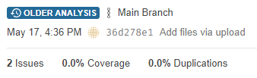

## Duplications

Solo hay 2 archivos .html estructurando el Front-End, el index indicando el login y el Home indicando el inicio del sistema, como ambos archivos son diferentes en estilos CSS y estructurado, no se encuentran duplicaciones.

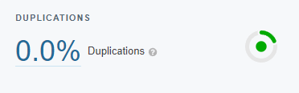

# Análisis de mejoras

## ¿Hubo alguna mejora significativa?

☺

## ¿Considera que el código está usable?

☺